Муниципальное автономное общеобразовательное учреждение
«Школа №2 с кадетскими классами»

Исследовательская работа
«Составление облака слов на основе Кодекса Российской Федерации об административных правонарушениях в программе WordArt»

Работу выполнил:
Латыпова Карина
Ученица 10 кадетского класса
Руководитель:
Абдуллина Ульяна Владимировна,
учитель математики
МАОУ «Школа №2 с кадетскими классами»
Учитель математики
Первая квалификационная категория

2023 – 2024

Оглавление

Оглавление 2
Введение 3
1.ОБЛАКО СЛОВ И ВОЗМОЖНОСТИ ПРОГРАММ ДЛЯ ЕГО ПОСТРОЕНИЯ 5
1.1. Облако слов и его основные функции 5
1.2. Сервисы для конструирования облака слов 6
2. СОСТАВЛЕНИЕ ОБЛАКА СЛОВ НА ОСНОВЕ КОДЕКСА РОССИЙСКОЙ ФЕДЕРАЦИИ ОБ АДМИНИСТРАТИВНЫХ ПРАВОНАРУШЕНИЯХ 8
2.1.Построение облака слов в программе WordArt.com 8
2.2. Анализ Кодекса Российской Федерации об административных правонарушениях на основе облака слов 10
Заключение 13
Список используемой литературы 14

Введение

Облако слов – один способов визуализации и интерпретации текста. Оно позволяет визуализировать наиболее частотные слова в тексте и соединить их в единый объект.
Облако слов - является одним из инструментов Digital Humanities (DH). В свою очередь, DH - новое и стремительно развивающееся направление в науке. Данная область предполагает оцифровку материалов, материалов цифрового происхождения и интеграцию нескольких дисциплин. Так как, я являюсь учащимся 10 кадетского класса, планирую своё будущее связать со следственным комитетом, и интересуюсь инструментами DH, мне стало интересно проанализировать КоАП РФ на частотность употребляемых слов .
Цель работы: Визуализировать частотность слов, употребляемых в
Кодексе Российской Федерации об административных правонарушениях в программе WordArt.
Объект – использование программы WordArt для составления облака слов.
Предмет – облако слов на основе Кодекса Российской Федерации об административных правонарушениях.
Поставленная цель, предполагает решение следующих задач:
- Анализ литературу по данному вопросу;
- Изучение веб сервисов для построения облака слов;
- Построение облако слов на основе КоАП РФ;
- Интерпретирование полученных результатов.
Для решения поставленных задач использованы следующие методы:
- Анализ специальной литературы по данному вопросу;
- Обобщение полученного результата и интерпретирование полученных терминов.
Практическая значимость работы заключается в визуализации текста Кодекса Российской Федерации об административных правонарушениях.

1.ОБЛАКО СЛОВ И ВОЗМОЖНОСТИ ПРОГРАММ ДЛЯ ЕГО ПОСТРОЕНИЯ

1.1. Облако слов и его основные функции

Облако слов – особый способ подачи текстовой информации. Данная методика заключается в том, что исследуемый объект или явление описывается в виде набора ключевых слов (облака слов), которые особым образом вписываются в графическую фигуру. В «голове» визуала картинка начинает ассоциироваться с набором слов, что облегчает усвоение нового материала. В том числе, облако слов является хорошей иллюстрацией к тексту, отображая наиболее часто используемые слова крупным шрифтом.
Существуют различные способы применения облака слов учащимися:
- Составление опорного конспекта или плана урока (в электронном виде или распечатанный на принтере);
- Представление информации о себе или о каком-то человеке (в портфолио, при обобщении опыта, на презентациях, на сайте и/или в блоге);
- Создание ярких, запоминающихся продуктов (открытки, информационно-рекламные буклеты, бюллетени, презентации);
- Акцентирование внимания на важных датах, событиях, ключевых моментах (при обобщении опыта, в аналитических материалах, в презентациях и т.п.);
- Представление результатов опроса или обсуждения;

1.2. Сервисы для конструирования облака слов

Среди всего многообразия веб-сервисов по конструированию облака слов в интернете, следует отметить наиболее популярные: Wordcloud.pro, WordArt.com, Wordclouds.com. Рассмотрим их более подробно.
Сервис Wordcloud.pro позволяет создавать интерактивные облака из слов. Кроме этого, данный сервис способен организовать поисковую страницу вашего сайта или же использовать «облако» в дальнейшей работе как картинку, сохранив в форме графического файла. Любой текст или просто набор слов легко превращается в облако тегов. Несомненным плюсом сервиса является его русскоязычный интерфейс.
Облако тегов в Wordcloud.pro формируется двумя способами:
1) из заданных вами слов или текста;
2) из предложенного набора слов на сайте.
Сервис позволяет создать облако тегов в форме слова или образа. Возможности ограничиваются лишь вашей фантазией. Для начала работы регистрация не требуется.
Сервис WordArt.com, как и предыдущий сервис, позволяет создать облако слов из текста, введенного пользователем или с web-страницы по указанному адресу. Облако может иметь различную форму и цветовое решение. Каждое слово облака представляет собой гиперссылку для поиска в Google.
Для начала работы необходимо зарегистрироваться в сервисе или войти, используя аккаунт социальных сетей. Сервис поддерживает кириллицу. Созданным облаком можно поделиться, используя ссылку, а также можно получить код для встраивания облака на страницы сайтов, блогов. Сервис позволяет сохранить облако слов не только как растровое изображение (расширение PNG), но и как векторное (SVG). Также вы можете просто распечатать облако на принтере.
Сервис Wordclouds.com является бесплатным онлайн-генератором облака слов или тегов из текста, предоставленного вами. В облаке выделяются более крупно слова, которые чаще всего встречаются в исходном тексте. Вы можете настроить облако, используя различные шрифты, макеты, фоны и цветовые схемы.
В сфере образования этот сервис можно использовать для подведения итогов опросов, игр, мероприятий. В том числе, обработать текст и определить частотность того или иного слова. Созданные изображения можно сохранить в галерее, сохранить как картинку на жестком диске компьютера, распечатать на принтере.
Для построения облака слов, мы проанализировали функционал данных программ и выбрали среди них наиболее оптимальную (Таблица 1).
Таблица 1
Программа | Плюсы | Минусы
1. Wordcloud.pro | 1. Интерфейс сайта на русском языке.  2. Не требует регистрации  3.Возможно использовать в учебном процессе | 1. Программа платная при добавлении дополнительных возможностей
2.WordArt.com | 1.Интерфейс сайта на английском языке.  2. Доступна кириллица.  3.Возможно использовать в учебном процессе.  4.Много интересных фишек. | 1.Интерфейс сайта на английском языке.  2. Программа платная при добавлении дополнительных возможностей
3.Wordclouds.com | 1.Бесплатный сервис  2. Возможно использовать в учебном процессе. | 1.Сложный интерфейс в работе
На наш взгляд, наиболее удобной сервисом является - «WordArt». Интерфейс веб-сервиса – прост, и присутствует много интересных фишек.

2. СОСТАВЛЕНИЕ ОБЛАКА СЛОВ НА ОСНОВЕ КОДЕКСА РОССИЙСКОЙ ФЕДЕРАЦИИ ОБ АДМИНИСТРАТИВНЫХ ПРАВОНАРУШЕНИЯХ

2.1.Построение облака слов в программе WordArt.com

Рассмотрим конкретное построение облака слов на основе веб-сервиса WordArt.com (Таблица 2.).
Таблица 2 «Построение облака слов в программе WordArt.com
Этап | Иллюстрация | Описание
1. | 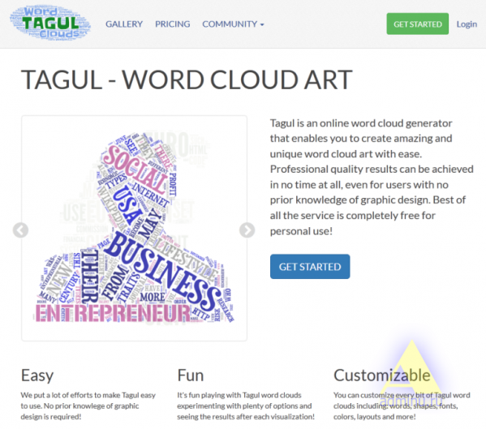 | Сервис WordArt.com (Tagul.com) очень прост в использовании, позволяет подгружать списки слов, шрифт имеет разные форматы для экспорта файла.
2. | 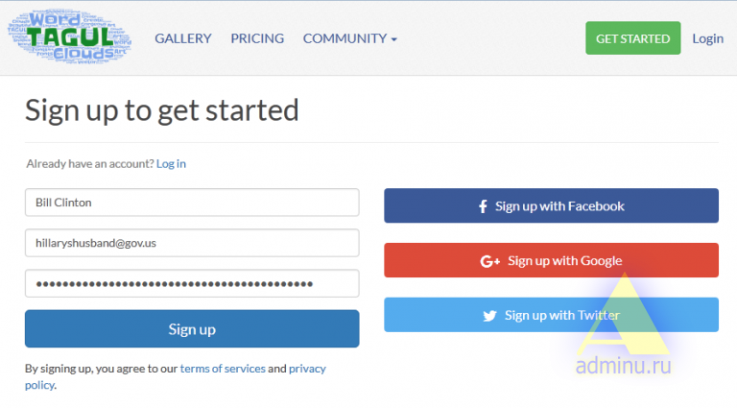 | Регистрация в сервисе Tagul.com элементарна;  Имя — почта — пароль и кнопка «Sign Up» — Вам на почту отправляется письмо с поздравлениями с регистрацией. Вы можете также выбрать регистрацию с помощью одной из популярных социальных сетей. В таком случае, для Вас будет автоматически создано имя и почтовый ящик (по данным социальной сети). Вы сможете заходить через социальную сеть, но также у Вас будет возможность зайти с помощью созданного логина и пароля, которые будут отправлены Вам по почте.
3. | 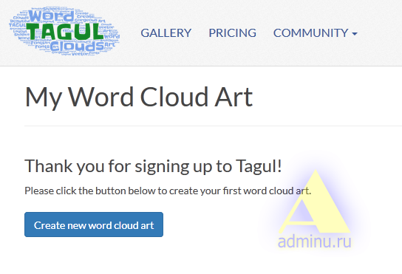 | Вы сразу можете приступать к созданию облака слов, нажав кнопку «Create new word cloud art».
4. | 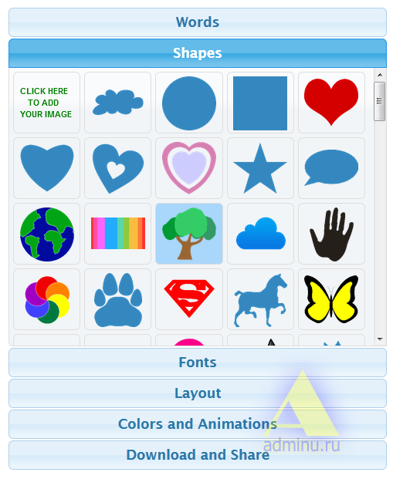 | Также можно менять шрифт, форму и цвет заливки. Интуитивно понятно, что цветная форма задаёт не только геометрию будущей картинки, но и цвета, которыми будут вписаны слова. Вы можете загрузить свою форму, это сделает Ваше облако уникальным.
5. | 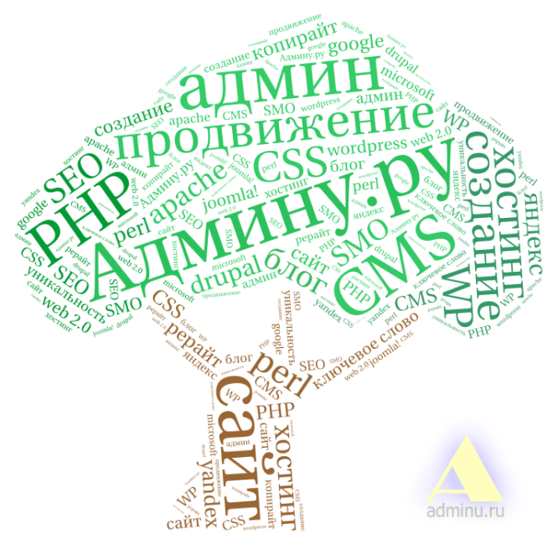 | На сайте можно загружать и скачивать файлы, в форматах(PNG,JPEG,PDF, txt)

2.2. Анализ Кодекса Российской Федерации об административных правонарушениях на основе облака слов

Кодекс Российской Федерации об административных правонарушениях (КоАП РФ) - кодифицированный нормативный акт, регулирующий общественные отношения по привлечению к ответственности за совершение административного правонарушения, а также устанавливающий общие начала, перечень всех административных правонарушений, органы, рассматривающие дела, порядок привлечения к ответственности и порядок исполнения решений по делам об административных правонарушениях.
Действующий ныне кодекс был принят Государственной думой 20 декабря 2001 года. Вступил в силу 1 июля 2002 года, отменив действовавший на тот момент Кодекс РСФСР об административных правонарушениях.[6]
В результате проделанной работы с помощью веб-сервиса WordArt.com и КоАП нами было составлено и проинтерпретировано облако слов (Рисунок 1.).
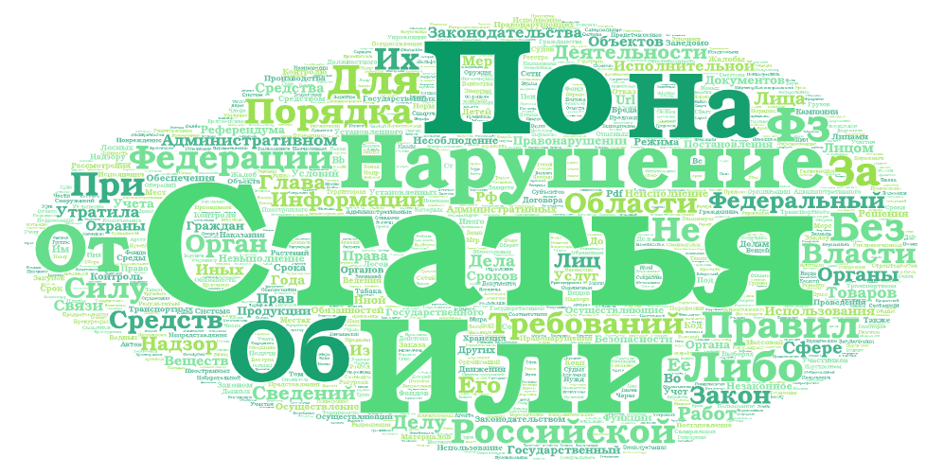

Анализируя полученное облако слов, мы видим , что наиболее часто употребляются слова : «статья», «нарушение», «федерация»
Слово - статья, встречается 1026 раз. Данный термин используется в двух значениях: во-первых, «статья» - для обозначения всего (целого) документа (порядковый номер в официальном издании закона); во-вторых, как элемент внутренней структуры законодательного текста. Статья (как элемент) - обособленная, обозначенная порядковым номером часть нормативного текста, содержащая одно или несколько правил поведения. Первичная, относительно законченная и самостоятельная форма внешнего выражения (изложения) нормативно-правового предписания. Это часть текста закона, закрепляющая юридические нормы. Статьи могут подразделяться на части, а пункты на абзацы и подпункты. В крупных по объему нормативного материала актах статьи объединяются в главы, а главы — в разделы. Я думаю что статья есть во всех законах т.к без нее не может быть закона, потому что закон тот кто нарушает закон должен отвечать за садеяное и за это отвечает статья в ней все прописано.
Термин нарушение используется 326 раз. Нарушение в административном кодексе подразумевается как правонарушение, а это- действие или бездействие, противоречащее требованиям правовых норм и совершённое дееспособным лицом. В том числе, нарушение может быть легкого характера и носить наказание в виде устного выговора или же письменного выговора.
- Правонарушение - это такое поведение человека, которое выражается в действии или бездействии.
- Правонарушения противоречат нормам права и совершаются вопреки им.
- Правонарушением признается только виновное поведение субъектов права.
- Правонарушения обладают общественно опасным характером, то есть наносят вред или создают опасность такого вреда для личности, собственности, государства или общества в целом.
И третью позицию занимает слово, федерация используется 127 раз.
1) форма государственного устройства, существующая в виде союза нескольких государственных образований, обладающих в рамках союза той или иной мерой государственного суверенитета или иными признаками государственности; 2) объединение нескольких организаций, обществ.

Заключение

Итак, в ходе работы нами были получены следующие результаты:
- Изучена литература по данному вопросу;
- Проанализированы сервисы для построения, выявлены их преимущества и недостатки.
- Выполнено построение облако слов на основе КоАП РФ с помощью веб-сервиса WordArt.com. В котором наиболее частотными словами являются: «статья», «нарушение», «федерация».
- Интерпретированы полученные результаты.
Цель моей работы достигнута, мы визуализировали облако слов в программе WordArt.com на основе КоАП РФ и интерпретировали полученные результаты.
Для меня, как для учащегося 10 кадетского класса, это работа стала, одним из шагом к приближению своей цели – работать следователем.

Список используемой литературы

1. Сервис для создания облака слов - WordArt.com, URL: http://adminu.ru/2016/02/servis-dlya-sozdaniya-oblakov-slov-tagul-com/ (дата обращения 18.01.2024)
2. Академик. URL: https://elementary_law.academic.ru/592/Статья_%28пункт%29_закона (дата обращения 10.11.2023)
3. Кодексы и законы. КОДЕКС ОБ АДМИНИСТРАТИВНЫХ ПРАВОНАРУШЕНИЯХ РОССИЙСКОЙ ФЕДЕРАЦИИ (ДЕЙСТВУЮЩАЯ РЕДАКЦИЯ) URL: https://www.zakonrf.info/koap/ (дата обращения 25.12.2023)
4. WordArt. URL: https://wordart.com/blog/2017/04/03/tagul-now-wordartcom
(дата обращения 15.01.2024)
5. Википедия.Что такое федерация? URL: https://ru.wikipedia.org/wiki/Федеративное_государство (дата обращения 25.12.2024)
6. Википедия. URL: https://ru.wikipedia.org/wiki/Кодекс_Российской_Федерации_об_административных_правонарушениях (дата обращения 14.10.2023)

